(仮称)坂出市学校給食センター整備運営事業

様 式 集

令和２年６月３０日

【令和２年８月１４日修正】

坂出市

参加関係提出書類

募集要項等に関する提出書類

様式1-1 募集要項等に関する質問書
様式1-2 配送校見学会参加申込書

募集要項等に関する質問書は，様式1-1（Excel）により提出すること。

配送校見学会参加申込書は様式1-2により提出すること。

提出方法等については，募集要項を参照すること。

参加資格確認申請に関する提出書類

様式2-1 参加資格確認申請に関する提出書類（表紙）
様式2-2 参加表明書
様式2-3 グループ構成員一覧
様式2-4 グループ構成員連絡先一覧
様式2-5 委任状
様式2-6 参加資格申請書
様式2-7 事業実施体制
様式2-8 設計業務実績①
様式2-9 設計業務実績②
様式2-10 建設業務実績
様式2-11 工事監理業務実績①
様式2-12 工事監理業務実績②
様式2-13 運営業務実績
様式2-14 本業務における役割に関する業務実績

参加資格確認申請に関する提出書類は，様式2-1を上にして様式番号順に様式2-1～2-14を並べて一括して左綴じし，正本1部，副本2部の合計3部を提出すること。

捺印が必要な様式の印については，市への登録印とすること。また，副本はコピーとすることを認める。

その他参加に関する提出書類

様式2-15 参加資格がないとされた理由の説明要求書
様式2-16 参加グループの構成員変更届
様式2-17 参加辞退届

様式2-15～2-17については，必要に応じて，募集要項に従い提出すること。

捺印が必要な様式の印については，市の登録印とすること。

提案審査に関する提出書類

様式3-1 提案書類提出書
様式3-2 提案価格
様式3-3 要求水準に関する誓約書
様式3-4 委任状

提案審査に関する提出書類は，様式3-1～3-4により提出すること。

それぞれ1部提出すること。

様式3-2（価格提案）は，宛名（坂出市長），件名，グループの代表企業の商号又は名称，所在地又は住所，代表者氏名を記載した封筒に厳封の上押印し，裏面も封印を押して提出すること。

様式3-2①から様式3-2⑤（提案価格の内訳）は，（3）の様式3-2（価格提案）とは別に，宛名（坂出市長），件名，グループの代表企業の商号又は名称，所在地又は住所，代表者氏名を記載した封筒に厳封の上押印し，裏面も封印を押して提出すること。

委任状（様式3-4）は必要に応じて提出すること。

捺印が必要な様式の印については，市への登録印とすること。

提案書に関する提出書類

  - 基礎審査に関する提出書類

様式4 基礎審査提案書（表紙・目次）
様式4-1 事業スケジュール
様式4-2～4-3 資金調達・収支計画
様式4-4～4-6 施設計画

  - 加点項目提案書に関する提出書類

様式5 加点項目提案書（表紙・目次）
様式6-1～6-2 事業計画に関する提案
様式7-1～7-5 設計・建設に関する提案
様式8 開業準備に関する提案
様式9-1～9-3 維持管理に関する提案
様式10-1～10-4 運営に関する提案
様式11-1～11-6 その他に関する提案

  - 図面集
技術提案書図面（表紙）
提出図面一覧
全体配置図（外構含む）
施設平面図（各階）
施設立面図（4面以上）
施設断面図（2面以上）
設備計画（電気設備，機械設備）
調理設備計画
調理設備配置図
調理設備リスト
各種備品リスト（調理備品含む）
施工計画図
設計，建設スケジュール表
透視図（外観鳥瞰図，外観アイレベル図）

提案書に関する提出書類は，様式4～11-6及び図面集に基づき，作成すること。

提案書の右下の欄に，市から送付された参加資格の確認結果通知書に記載の受付番号を記入すること。

提案書には，参加グループの構成員の企業名を特定又は推測できる表記及びロゴ等の表示は，一切しないこと。

提案書には，それぞれ提案書単位で右上に通し番号（当該ページ番号／総ページ番号）を振ること。

バインダー左綴じとし，正本1部，副本10部の合計11部を提出すること。

様式ごとにインデックスを付けること。

提案書と同一内容のデータをCD-ROMに保存して2部提出すること。データは，「第3 提出書類一覧」にファイル形式がExcelと記載されたものについては，Excelファイル（可能な限り計算式を残すこと。）で，Wordと記載されたものについては，Wordファイル又はPDFファイルで保存すること。また，図面集は，PDFファイルで保存すること。なお，提案書の文書の検索やコピーができる形式（例えば，パワーポイントで作成した様式を画像で張り付ける形式等は検索やコピーができないため不可とする）でデータ化を行うこと。

作成要領等

記載内容及び方法

記載は，明確・具体的に行うこと。

他の様式や添付資料又は補足資料に関する事項が記載されている場合など，参照が必要な場合は，該当する様式番号や資料名，ページ等を記述すること。

提出書類の作成に用いる言語は日本語，通貨は日本円，時刻は日本標準時とすること。

数字は，算用数字を使用すること。

図面を除き，提出書類で使用する文字の大きさは，10.5ポイント以上とすること。

その他

ページ数に制限がある場合は，遵守すること。ただし，写し等の添付書類は，枚数には含めないこととする。

図表等は適宜使用しても構わないが，規定のページ数に含めること。

書式のサイズは，「第3 提出書類一覧」に記載のとおりとすること。

使用する用紙は，両面印刷を基本とすること。

提出書類一覧
書 類 | 様式 | 提出部数 | 書式ｻｲｽﾞ |  | ﾌｧｲﾙ形式
募集要項等に関する提出書類
募集要項等に関する質問書 | 様式1-1 | 1部 | A4 |  | Excel
配送校見学会参加申込書 | 様式1-2 | 1部 | A4 |  | Word
参加資格確認申請に関する提出書類
参加資格申請に関する提出書類（表紙） | 様式2-1 | 3部 | A4 |  | Word
参加表明書 | 様式2-2 | 3部 | A4 |  | Word
グループ構成員一覧 | 様式2-3 | 3部 | A4 |  | Word
グループ構成員連絡先一覧 | 様式2-4 | 3部 | A4 |  | Word
委任状 | 様式2-5 | 3部 | A4 |  | Word
参加資格申請書 | 様式2-6 | 3部 | A4 |  | Word
事業実施体制 | 様式2-7 | 3部 | A4 |  | Word
設計業務実績① | 様式2-8 | 3部 | A4 |  | Word
設計業務実績② | 様式2-9 | 3部 | A4 |  | Word
建設業務実績 | 様式2-10 | 3部 | A4 |  | Word
工事監理業務実績① | 様式2-11 | 3部 | A4 |  | Word
工事監理業務実績② | 様式2-12 | 3部 | A4 |  | Word
運営業務実績 | 様式2-13 | 3部 | A4 |  | Word
本業務における役割に関連する業務実績 | 様式2-14 | 3部 | A4 |  | Word
その他参加に関する提出書類
参加資格がないとされた理由の説明要求書 | 様式2-15 | 1部 | A4 |  | Word
参加グループの構成員変更届 | 様式2-16 | 1部 | A4 |  | Word
参加辞退届 | 様式2-17 | 1部 | A4 |  | Word
提案審査に関する提出書類
提案書類提出書 | 様式3-1 | 1部 | A4 |  | Word
提案価格 | 様式3-2 | 1部 | A4 |  | Word
提案価格の内訳（市の支払総額） | 様式3-2① | 1部 | A4 |  | Excel
提案価格の内訳（初期調達費見積書） | 様式3-2② | 1部 | A4 |  | Excel
提案価格の内訳（開業準備費見積書） | 様式3-2③ | 1部 | A4 |  | Excel
提案価格の内訳（維持管理費見積書） | 様式3-2④ | 1部 | A4 |  | Excel
提案価格の内訳（運営費見積書） | 様式3-2⑤ | 1部 | A3 |  | Excel
要求水準に関する誓約書 | 様式3-3 | 1部 | A4 |  | Word
委任状 | 様式3-4 | 適宜 | A4 |  | Word
提案書に関する提出書類
Ⅰ．基礎審査に関する提案書
基礎審査提案書（表紙・目次） | 様式4 | 11部 |  | A4 | Word
１.事業スケジュール
事業スケジュール | 様式4-1 | 11部 | A3 |  | Excel
２.資金調達・収支計画
資金調達計画及び返済計画 | 様式4-2 | 11部 | A4 |  | Word
長期収支計画 | 様式4-3 | 11部 | A3 |  | Excel
３.施設計画
設計概要 | 様式4-4 | 11部 | A4 |  | Word
面積表 | 様式4-5 | 11部 | A4 |  | Word
仕上表 | 様式4-6 | 11部 | A4 |  | Word
４.図面集
技術提案書図面集（表紙） |  | 11部 | A3 |  | PDF
提出図面一覧 |  | 11部 | A3 |  | PDF
全体配置図（外構含む） |  | 11部 | A3 |  | PDF
施設平面図（各階） |  | 11部 | A3 |  | PDF
施設立面図（4面以上） |  | 11部 | A3 |  | PDF
施設断面図（2面以上） |  | 11部 | A3 |  | PDF
設備計画（電気設備，機械設備） |  | 11部 | A3 |  | PDF
調理設備計画 |  | 11部 | A3 |  | PDF
調理設備配置図 |  | 11部 | A3 |  | PDF
調理設備リスト |  | 11部 | A3 |  | PDF
各種備品リスト（調理備品含む） |  | 11部 | A3 |  | PDF
施工計画図 |  | 11部 | A3 |  | PDF
設計，建設スケジュール表 |  | 11部 | A3 |  | PDF
透視図（外観鳥瞰図，外観アイレベル図） |  | 11部 | A3 |  | PDF
Ⅱ．加点項目提案書
加点項目提案書（表紙・目次） | 様式5 | 11部 | A4 |  | Word
１．事業計画に関する提案
事業実施方針，実施体制 | 様式6-1 | 11部 | A4 |  | Word
リスク管理の方針 | 様式6-2 | 11部 | A4 |  | Word
２．設計・建設に関する提案
配置計画・外部動線・デザイン | 様式7-1 | 11部 | A4 |  | Word
内部動線 | 様式7-2 | 11部 | A4 |  | Word
災害時対応 | 様式7-3 | 11部 | A4 |  | Word
施工計画 | 様式7-4 | 11部 | A4 |  | Word
地球環境・ライフサイクルコストへの配慮 | 様式7-5 | 11部 | A4 |  | Word
３．開業準備に関する提案
円滑な供用開始に配慮した開業準備 | 様式8 | 11部 | A4 |  | Word
４．維持管理に関する提案
維持管理体制及び品質管理 | 様式9-1 | 11部 | A4 |  | Word
修繕計画の考え方 | 様式9-2 | 11部 | A4 |  | Word
修繕計画表 | 様式9-3 | 11部 | A3 |  | Excel，Word
５．運営に関する提案
魅力ある給食の提供 | 様式10-1 | 11部 | A4 |  | Word
食の安全確保・衛生管理 | 様式10-2 | 11部 | A4 |  | Word
アレルギー等対応 | 様式10-3 | 11部 | A4 |  | Word
配送・回収 | 様式10-4 | 11部 | A4 |  | Word
６．その他に関する提案
食育支援 | 様式11-1 | 11部 | A4 |  | Word
光熱水費の低減への配慮 | 様式11-2 | 11部 | A4 |  | Word
災害時対応・事故対応 | 様式11-3 | 11部 | A4 |  | Word
地域経済への貢献① | 様式11-4 | 11部 | A4 |  | Word
地域経済への貢献② | 様式11-5 | 11部 | A4 |  | Word
自主事業 | 様式11-6 | 11部 | A4 |  | Word

（様式1-1）

様式見本。別途，坂出市ホームページからExcelファイルをダウンロードして入力してください。
（様式1-2）

令和 年 月 日

配送校見学会参加申込書

配送校見学会への参加について，次のとおり申し込みます。

会社名
部署名
役職・担当者名
住所
電話番号
FAX番号
メールアドレス
参加者役職 |  | 参加者氏名

※現地の都合上，申込みの状況によっては，1グループ当たりの参加人数を制限することがあります。

（様式2-1）

（仮称）坂出市学校給食センター

整備運営事業

参加資格確認申請に関する提出書類（表紙）

（様式2-2）

令和 年 月 日

参加表明書

（宛先） 坂出市長 綾 宏

[ ]グループの代表企業名
所在地又は住所
商号又は名称
代表者職氏名 印

令和２年●月●日付けで募集要項の公表のあった「(仮称)坂出市学校給食センター整備運営事業」に係る公募型プロポーザルに，様式2-3の構成員からなる［ ］グループとして参加することを委任状を添えて表明します。
なお，どの構成員も他のグループの構成員として「(仮称)坂出市学校給食センター整備運営事業」の参加しないことを誓約します。

※ 代表企業が全ての手続を行ってください。
（様式2-3）

令和 年 月 日

グループ構成員一覧

[ ]グループ
代表企業 | 所在地又は住所
代表企業 | 商号又は名称
代表企業 | 代表者職氏名
構成企業 | 所在地又は住所
構成企業 | 商号又は名称
構成企業 | 代表者職氏名
構成企業 | 所在地又は住所
構成企業 | 商号又は名称
構成企業 | 代表者職氏名
協力企業 | 所在地又は住所
協力企業 | 商号又は名称
協力企業 | 代表者職氏名
協力企業 | 所在地又は住所
協力企業 | 商号又は名称
協力企業 | 代表者職氏名
※ 行が不足する場合は，適宜追加してください。複数ページにわたっても可とします。

（様式2-4）

令和 年 月 日
グループ構成員連絡先一覧
[ ]グループ
代表企業 | 商号又は名称
代表企業 | 担当者名
代表企業 | 所属
代表企業 | 所在地又は住所
代表企業 | 電話番号
代表企業 | FAX番号
代表企業 | ﾒｰﾙｱﾄﾞﾚｽ
構成企業 | 商号又は名称
構成企業 | 担当者名
構成企業 | 所属
構成企業 | 所在地又は住所
構成企業 | 電話番号
構成企業 | FAX番号
構成企業 | ﾒｰﾙｱﾄﾞﾚｽ
構成企業 | 商号又は名称
構成企業 | 担当者名
構成企業 | 所属
構成企業 | 所在地又は住所
構成企業 | 電話番号
構成企業 | FAX番号
構成企業 | ﾒｰﾙｱﾄﾞﾚｽ
協力企業 | 商号又は名称
協力企業 | 担当者名
協力企業 | 所属
協力企業 | 所在地又は住所
協力企業 | 電話番号
協力企業 | FAX番号
協力企業 | ﾒｰﾙｱﾄﾞﾚｽ
協力企業 | 商号又は名称
協力企業 | 担当者名
協力企業 | 所属
協力企業 | 所在地又は住所
協力企業 | 電話番号
協力企業 | FAX番号
協力企業 | ﾒｰﾙｱﾄﾞﾚｽ
※ 行が不足する場合は，適宜追加してください。複数ページにわたっても可とします。
（様式2-5）

令和 年 月 日

委 任 状

（宛先） 坂出市長 綾 宏

参加グループの構成員
所在地又は住所
商号又は名称
代表者職氏名 印

［ ］グループの構成員である私は，（ ）を代表企業と定め，下記の権限を委任します。

記

委任事項 1. 下記事業に関する参加表明について
2. 下記事業に関する参加資格申請について
3. 下記事業に関する参加辞退について
4. 下記事業に関する参加について

件名 （仮称）坂出市学校給食センター整備運営事業

※ 参加グループの構成員ごとに提出してください。
（様式2-6）

令和 年 月 日

参加資格申請書

（宛先） 坂出市長 綾 宏
[ ]グループの代表企業
所在地又は住所
商号又は名称
代表者職氏名 印

令和２年●月●日付けで公募のありました「(仮称)坂出市学校給食センター整備運営事業」に係る参加資格の確認を以下の書類を添えて申請します。
なお，募集要項「第3 3参加者の備えるべき参加資格要件」に掲げられている事項を満たしていること及び本申請書の添付書類の記述事項が事実と相違ないことを誓約します。

区分 | 添付書類 | 様式
全体 | 事業実施体制 | 様式2-7
設計業務に当たる者 | 建築士法第23条第1項の規定に基づく一級建築士事務所の登録を受けていることを証する書類 | －
設計業務に当たる者 | 平成31・32年度の入札指名人名簿に登録してあることを証する書類 | －
設計業務に当たる者 | 設計業務実績①（市，国，県又は他の地方公共団体が発注した延床面積2,000㎡以上の公共施設の設計実績（平成21年度以降に着手したもの）） | 様式2-8
設計業務に当たる者 | 設計業務実績②（学校給食センター又は大量調理施設の設計実績（平成21年度以降に着手したもの）） | 様式2-9
設計業務に当たる者 | 業務実績を証する書類（契約書，仕様書等の実績を証明できる書類の写し，施設概要の分かる資料等） | －
建設業務に当たる者 | 建設業法第3条第1項の規定に基づく建築一式工事に係る特定建設業の許可を受けていることを証する書類 | －
建設業務に当たる者 | 平成31・32年度建設工事の入札指名人名簿に登録してあることを証する書類 | －
建設業務に当たる者 | 経営事項審査（有効期間内にある直近のもの。）の結果において，建築工事一式の総合評定値が市内業者にあっては 1,000 点以上，香川県内に本店または 本社もしくは契約締結権のある支店または営業所を有する市外業者にあっては 1,300 点 以上であることを証する書類 | －
建設業務に当たる者 | 建設業務実績（平成21年4月以降に延床面積2,000㎡以上の公共施設の施工完了実績）なお，JVで施工した場合，JVの構成員数が3社以上で20％以上出資した者，2社で30％以上出資であること。 | 様式2-10
建設業務に当たる者 | 業務実績を証する書類（契約書，仕様書等の実績を証明できる書類の写し，施設概要が分かる資料，共同企業体の構成員の実績の場合は，共同企業体の実績を証する書類の写し等） | －
工事監理業務に当たる者 | 建築士法第23条第1項の規定に基づく一級建築士事務所の登録を受けていることを証する書類 | －
工事監理業務に当たる者 | 平成31・32年度の入札指名人名簿に登録してあることを証する書類 | －
工事監理業務に当たる者 | 工事監理業務実績①（市，国，県又は他の地方公共団体が発注した延床面積2,000㎡以上の公共施設の設計実績（平成21年度以降に着手したもの）） | 様式2-11
工事監理業務に当たる者 | 工事監理業務実績②（学校給食センター又は大量調理施設の設計実績（平成21年度以降に着手したもの）） | 様式2-12
工事監理業務に当たる者 | 業務実績を証する書類（契約書，仕様書等の実績を証明できる書類の写し，施設概要の分かる資料等） | －
維持管理業務に当たる者 | 平成31・32年度の入札指名人名簿に登録してあることを証する書類 | －
維持管理業務に当たる者 | 業務を実施するために必要となる有資格者等を本事業に配置することが可能なことを証する書類 | －
運営業務に当たる者 | 平成31・32年度の入札指名人名簿に登録してあることを証する書類 | －
運営業務に当たる者 | 2,000 食／日規模のドライシステムの学校給食施設又は特定給食施設の調理業務実績（平成21年度以降に完了したもの） | 様式2-13
その他業務に当たる者 | 平成31・32年度の入札指名人名簿に登録してあることを証する書類 | －
その他業務に当たる者 | 様式2-7 業務実施体制で示している本業務における役割に関連する直近の業務実績 | 様式2-14
全企業共通 | 会社概要（パンフレットも可） | －
全企業共通 | 直近3年分の貸借対照表及び損益計算書の写し | －
- 様式が定められていない書類については，上表の添付書類の記載順に添付してください。
（様式2-7）

令和 年 月 日

事業実施体制

参加グループ構成員・設立する特別目的会社・金融機関，本事業に関係する各種主体それぞれの役割や相互関係が把握できるように事業実施体制を記入してください。

[ ]グループ
本事業における役割  （設計，建設，維持管理，運営など） | 企業名 | グループ内の位置づけ  （代表企業，構成企業など）
※ 行が不足する場合は，適宜追加してください。

相互関係が把握できるように，図等を用いるなどして以下の枠内に記載してください。
※事業者（SPC）と構成企業，協力企業，金融機関等との関係・役割について，各々の役割及び相互関係が分かるように図示してください。
※審査の公平性を確保するため，企業名は匿名（例：「代表企業」，「構成企業A」，「構成企業B」）で表記してください。
※業種名については，設計，建設，工事監理，維持管理，運営，調理設備，配送・回収等の別（これらの名称に該当しない場合は，適宜記入してください。）に記入してください。
注：提案時には※は削除してください。

本様式1枚で記入してください。
（様式2-8）

令和 年 月 日

設計業務実績①
参加グループの名称
業務に当たる企業名
グループ内の位置づけ  （いずれかを囲むこと） |  | 代表企業 グループの構成企業 グループの協力企業
業務名等 | 業務名
業務名等 | 発注者
業務名等 | 施工場所
業務名等 | 契約金額
業務名等 | 委託期間
業務概要 | 建物用途
業務概要 | 施設名称
業務概要 | 構造・階数
業務概要 | 建物規模
業務概要 | 業務内容
※ 記入欄が足りない場合は，本様式に準じて追加してください。
（様式2-9）
令和 年 月 日

設計業務実績②

参加グループの名称
業務に当たる企業名
グループ内の位置づけ  （いずれかを囲むこと） |  | 代表企業 グループの構成企業 グループの協力企業
業務名等 | 業務名
業務名等 | 発注者
業務名等 | 施工場所
業務名等 | 契約金額
業務名等 | 委託期間
業務概要 | 建物用途
業務概要 | 施設名称
業務概要 | 構造・階数
業務概要 | 建物規模
業務概要 | 業務内容
※ 記入欄が足りない場合は，本様式に準じて追加してください。
（様式2-10）
令和 年 月 日

建設業務実績

参加グループの名称
業務に当たる企業名
グループ内の位置づけ  （いずれかを囲むこと） |  | 代表企業 グループの構成企業 グループの協力企業
業務名等 | 業務名
業務名等 | 発注者
業務名等 | 施工場所
業務名等 | 契約金額
業務名等 | 施工期間
業務概要 | 建物用途
業務概要 | 施設名称
業務概要 | 構造・階数
業務概要 | 建物規模
業務概要 | 業務内容
※ 記入欄が足りない場合は，本様式に準じて追加してください。
（様式2-11）
令和 年 月 日

工事監理業務実績①

参加グループの名称
業務に当たる企業名
グループ内の位置づけ  （いずれかを囲むこと） |  | 代表企業 グループの構成企業 グループの協力企業
業務名等 | 業務名
業務名等 | 発注者
業務名等 | 施工場所
業務名等 | 契約金額
業務名等 | 委託期間
業務概要 | 建物用途
業務概要 | 施設名称
業務概要 | 構造・階数
業務概要 | 建物規模
業務概要 | 業務内容
※ 記入欄が足りない場合は，本様式に準じて追加してください。
（様式2-12）
令和 年 月 日

工事監理業務実績②

参加グループの名称
業務に当たる企業名
グループ内の位置づけ  （いずれかを囲むこと） |  | 代表企業 グループの構成企業 グループの協力企業
業務名等 | 業務名
業務名等 | 発注者
業務名等 | 施工場所
業務名等 | 契約金額
業務名等 | 施工期間
業務概要 | 建物用途
業務概要 | 施設名称
業務概要 | 構造・階数
業務概要 | 建物規模
業務概要 | 業務内容
※ 記入欄が足りない場合は，本様式に準じて追加してください。
（様式2-13）

令和 年 月 日

運営業務実績

参加グループの名称
業務に当たる企業名
グループ内の位置づけ  （いずれかを囲むこと） |  | 代表企業 グループの構成企業 グループの協力企業
業務名等 | 業務名
業務名等 | 発注者
業務名等 | 運営場所
業務名等 | 契約金額
業務名等 | 運営期間
業務概要 | 業務内容
※ 記入欄が足りない場合は，本様式に準じて追加してください。
（様式2-14）

令和 年 月 日

本業務における役割に関連する業務実績

参加グループの名称
業務に当たる企業名
グループ内の位置づけ  （いずれかを囲むこと） |  | 代表企業 グループの構成企業 グループの協力企業
業務名等 | 業務名
業務名等 | 発注者
業務名等 | 履行場所
業務名等 | 契約金額
業務名等 | 委託期間
業務概要 | 業務内容
※様式2-7 業務実施体制で示している本業務における役割に関連する業務実績を記載してください。
※記入欄が足りない場合は，本様式に準じて追加してください。
（様式2-15）

令和 年 月 日

参加資格がないとされた理由の説明要求書

（宛先） 坂出市長 綾 宏

[ ]グループの代表企業名
所在地又は住所
商号又は名称
代表者職氏名 印

「(仮称)坂出市学校給食センター整備運営事業」における参加資格がないと認められた理由について，説明を求めます。

（様式2-16）

令和 年 月 日

参加グループの構成員変更届

（宛先） 坂出市長 綾 宏

[ ]グループの代表企業名
所在地又は住所
商号又は名称
代表者職氏名 印

令和２年●月●日付けで募集要項の公表がありました「(仮称)坂出市学校給食センター整備運営事業」について，参加資格申請書類を提出しましたが，構成員を変更したいため，参加グループの構成員変更届を提出します。
なお，募集要項に定められた参加資格要件等を満たしていること，及び本届の添付書類等の記載事項について事実と相違ないことを誓約します。

新構成員等 | 商号又は名称  所在地又は住所  代表者職氏名 印
旧構成員等 | 商号又は名称  所在地又は住所  代表者職氏名 印
※ 記入欄が足りない場合は，本様式に準じて追加してください。

（様式2-17）
令和 年 月 日

参加辞退届

（宛先） 坂出市長 綾 宏

[ ]グループの代表企業名
所在地又は住所
商号又は名称
代表者職氏名 印

「(仮称)坂出市学校給食センター整備運営事業」に係る参加資格申請書類を提出しましたが，都合により参加を辞退します。

（様式3-1）

令和 年 月 日

提案書類提出書

（宛先） 坂出市長 綾 宏

[ ]グループの代表企業名
所在地又は住所
商号又は名称
代表者職氏名 印

「(仮称)坂出市学校給食センター整備運営事業」に係る書類を提出します。
なお，提出書類の記載事項及び添付書類について，事実と相違ないことを誓約します。

（様式3-2）
提案価格
令和 年 月 日
（宛先） 坂出市長 綾 宏
 | [ ]グループの代表企業名
 |  |  |  |  |  | 所在地又は住所
 |  |  |  |  |  | 商号又は名称
 |  |  |  |  |  | 代表者職氏名 |  |  |  |  |  |  |  |  |  |  | 印
 |  |  |  |  |  | 代理人氏名 |  |  |  |  |  |  |  |  |  |  | 印
下記の提案金額に，取引に係る消費税及び地方消費税の額を加算した契約金額をもって契約したいので，募集要項等（募集要項，要求水準書，事業契約書（案），基本協定書（案），事業者選定基準及び様式集を含む。）に定められた事項を承諾の上，参加します。
なお，坂出市の各議会の議決に付すべき契約及び財産の取得又は処分に関する条例の適用を受ける場合においては，坂出市の各議会の議決を経たときに契約が成立することを承知します。
金 額 |  |  |  | 十億 |  |  |  | 百万 |  |  |  |  | 千 |  |  | 円
件名： (仮称)坂出市学校給食センター整備運営事業

（注意事項）
1 提案金額は，課税事業者，免税事業者を問わず消費税及び地方消費税の額を含まない積算総額を記入して下さい。なお，提案金額は，「様式3-2① 市の支払総額」の※4の欄に記した「提案金額（1＋2＋3＋4）と同額となるようにしてください。

2 金額は，アラビア数字で表示し，頭書に￥の記号を付記して下さい。

3 グループの代表企業の商号又は名称・所在地又は住所・代表者職氏名，並びに代理人が参加する場合には当該代理人の氏名を記載し，かつ委任状に捺印した印を押印して下さい。

4 本参加表明書は，宛名（坂出市長 綾 宏），件名，グループの代表企業の商号，名称及び住所，代表者氏名を記載した封筒に厳封の上，押印し，裏面も封印を押して1部提出して下さい。
（様式3-2①）
提案価格の内訳
（１）市の支払総額 （A4判 1枚以内）
（単位：千円）
 |  | 合計
提案金額（1＋2＋3＋4） |  | ^{※4}
1．サービス対価A1（一時支払金）
2．サービス対価A2^{※1}
 | 元本（初期調達費 － 一時支払金）^{※2}
 | 金利（利率： ％，うちスプレッド ％）
3．サービス対価B
4．サービス対価C^{※3}
 | 固定料金合計額
 | うち維持管理費相当額
 | うち運営費相当額
 | 変動料金合計額（1食単価 円）
 | うち維持管理費相当額
 | うち運営費相当額

※1 提案の内容に基づき，元本及び利率（スプレッド）を記入し，元利均等償還の方法により算定される金額を記入してください。
※2 様式3－2②-1の中計からサービス対価A1（一時支払金）を控除した金額を，元本として記入してください。
※3 物価上昇を見込まない維持管理業務及び運営業務に対する金額の事業期間の合計額を記入してください。ただし，実際の支払においては，事業契約書（案）に定める方法により，物価上昇率及び提供給食数を勘案して変動します。
※4 1～4の合計金額が提案価格（様式3-2）に記入する提案金額になります。
※5 各金額には消費税及び地方消費税の額を含めず，千円未満を切り捨てて記入してください。

（様式3-2②）
提案価格の内訳
（２）初期調達費見積書（A4判 枚数適宜）
◆様式3-2②-1～4（Excel）を参照してください。
なお，本様式はExcel様式のみの提出で可とします。

（様式3-2②-1） Excel様式見本
提案価格の内訳
（２）初期調達費見積書（A4判 枚数適宜）
様式見本。別途，市ホームページからExcelファイルをダウンロードして入力してください。

（様式3-2②-2） Excel様式見本
提案価格の内訳
（２）初期調達費見積書（調理設備見積書）（A4判 枚数適宜）
様式見本。別途，市ホームページからExcelファイルをダウンロードして入力してください。

（様式3-2②-3） Excel様式見本
提案価格の内訳
（２）初期調達費見積書（事務備品見積書）（A4判 枚数適宜）
様式見本。別途，市ホームページからExcelファイルをダウンロードして入力してください。

（様式3-2②-4） Excel様式見本
提案価格の内訳
（２）初期調達費見積書（調理備品、食器・食缶見積書）（A4判 枚数適宜）
様式見本。別途，市ホームページからExcelファイルをダウンロードして入力してください。

（様式3-2③）
提案価格の内訳
（３）開業準備費見積書（A4判 枚数適宜）
◆様式3-2③（Excel）を参照してください。
なお，本様式はExcel様式のみの提出で可とします。
様式見本。別途，市ホームページからExcelファイルをダウンロードして入力してください。
様式見本。別途，市ホームページからExcelファイルをダウンロードして入力してください。

（様式3-2④）
提案価格の内訳
（４）維持管理費見積書（A4判 枚数適宜）
◆様式8-2④（Excel）を参照してください。
なお，本様式はExcel様式のみの提出で可とします。

（様式3-2⑤）
提案価格の内訳
（５）運営費見積書（A3判 枚数適宜）
◆様式3-2⑤（Excel）を参照してください。
なお，本様式はExcel様式のみの提出で可とします。
様式見本。別途，市ホームページからExcelファイルをダウンロードして入力してください。

（様式3-3）

令和 年 月 日

要求水準に関する誓約書

（宛先） 坂出市長 綾 宏

[ ]グループの代表企業名
所在地又は住所
商号又は名称
代表者職氏名 印

令和２年●月●日付けで公告のありました「(仮称)坂出市学校給食センター整備運営事業」の価格に対する提案書に関する提出書類一式をもって，「要求水準書」に規定された業務要求水準を達成することを誓約します。

（様式3-4）

令和 年 月 日

委 任 状

（宛先） 坂出市長 綾 宏

[ ]グループの代表企業名
所在地又は住所
商号又は名称
代表者職氏名 印

私儀 下記の者を代理人と定め次の権限を委任します。

受任者
住所
氏名

委任事項

１ 市において執行される下記の提案金額（見積）に関する一切の件。

件 名 (仮称)坂出市学校給食センター整備運営事業

以 上
（様式4）

(仮称)坂出市学校給食センター

整備運営事業

基礎審査提案書（表紙・目次）

１．事業スケジュール 頁 / 総頁
２．資金調達・収支計画 頁 / 総頁
３．施設計画 頁 / 総頁

（様式4-1）
１.事業スケジュール
（１）事業スケジュール （A3判（A4判に折込み） 1枚以内）
◆様式4-1（Excel）を参照してください。
全事業期間のスケジュールについて，以下の内容を必ず記入してください。
なお，本様式はExcel様式のみの提出で可とします。

- 特別目的会社の設立
- 各種契約等の締結
- 資金の調達・返済
- 基本設計及び実施設計期間
- 施設建設開始日
- 施設完成日
- 施設の引渡し日
- 開業準備業務の期間
- 維持管理・運営業務の開始日

（様式4-1） Excel様式見本
１．事業スケジュール
（１）事業スケジュール （A3判（A4判に折込み） 1枚以内）
様式見本。別途，市ホームページからExcelファイルをダウンロードして入力してください。

（様式4-2）
２．資金調達・収支計画
（１）資金調達計画及び返済計画 （A4判 枚数適宜）
◆資金調達計画について，下記の表に記入してください。

（１）事業費の調達 （円）
事業費総額  円 | 自己資金 | 出資者名 | 出資金額 | 合計  （事業費総額の ％）
事業費総額  円 | 外部借入等 | 資金調達先 | 借入額 | 合計  （事業費総額の ％）
※ 事業費の調達に対応する自己資金と外部借入等の金額を記載してください。また，優先株，劣後借入等による調達をする場合は，それぞれ区分し，明確に示してください。

（２）外部借入等 （円）
外部借入等の総額 | 借入の内訳 | 金利 | 返済方法  返済期限 | 備考
外部借入等  円 | 金融機関A  （ ） | 固定／変動  （ ）％ |  | 資金使途，担保等
外部借入等  円 | 金融機関B  （ ）
外部借入等  円 | 金融機関C  （ ）
※ 外部借入等について，借入の内訳，金利・返済方法・返済期限等の借入条件を記入してください。劣後借入による場合も，借入条件，劣後条件を明確に記入してください。

（３）設計・建設費を市が割賦で支払うために必要な割賦金利
設計・建設費に係る割賦金利 | 基準金利＋スプレッド ％
※ 割賦金利の算定に当たり必要となるスプレッドを記入してください。

（４）その他
※ 上記以外の資金調達手法を検討している場合は，記述してください。
※ 以下の点に留意してください。

① A4判を用いること。枚数に制限はないが，必要最小限の枚数で簡潔に作成すること。
② 出資者及び資金調達先（金融機関等）ごとの内訳が分かるように記入し，現在検討している資金調達先（金融機関等（社債においては受託会社等を含む。））の名称，社債内容等を記入すること。
③ 金融機関等の名称は，同意書又は関心表明書等を提出した者を必ず含み，これ以外の金融機関等の名称については，提案書の提出時点で決定又は想定しているものについて可能な限り記入すること。
④ 金融機関等が同一であっても，借入条件が異なる場合には区分して記入すること。備考欄には，担保設定に関する条件や調達した資金の使途などを記入すること。
⑤ 資金調達先の金融機関等から同意書又は関心表明書等を取得している場合，その写しを提案書の末尾に添付すること。

（様式4-3） Excel様式見本
２．資金調達・収支計画
（２）長期収支計画 （A3判（A4判に折込み） 1枚以内）
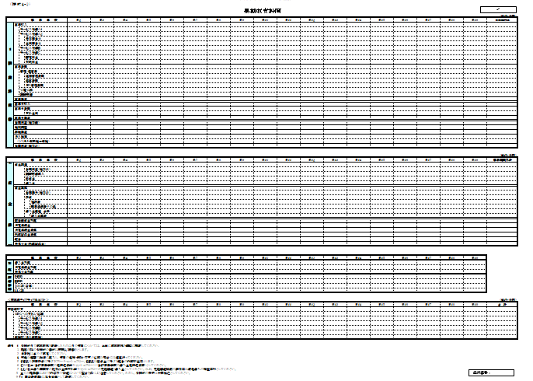
様式見本。別途，市ホームページからExcelファイルをダウンロードして入力してください。

（様式4-4）
２．施設計画
（１）設計概要 （A4判 1枚以内）
項目 |  |  | 概要
建築面積 |  |  | m²（付帯施設を含む。）
延床面積 | 本体建物 |  | m²
延床面積 |  | 1階 | m²
延床面積 |  | 2階 | m²
延床面積 | 付帯施設 |  | m²
延床面積 | 合計 |  | m²
建ぺい率 |  |  | ％
容積率 |  |  | ％
駐車場 |  |  | 公用車用 台  来客用 台  事業者職員用 台  合計 台
駐輪場 |  |  | 台
緑化率 |  |  | ％
階数 |  |  | 階
階高 | 1階 |  | m
階高 | 2階 |  | m
建物最高高さ |  |  | m
構造 |  |  | 造
また，下記設計図書を図面集として作成してください。
- 技術提案書図面集（表紙） A3横，1枚以内
- 提出図面一覧 A3横，1枚以内
- 全体配置図（外構含む） A3横，1枚以内（縮尺1/600）
- 施設平面図（各階） A3横，3枚以内（縮尺1/200）
- 施設立面図（4面以上） A3横，2枚以内（縮尺1/200）
- 施設断面図（2面以上） A3横，1枚以内（縮尺1/200）
- 設備計画（電気設備，機械設備） A3横，2枚以内（縮尺1/200）
- 調理設備計画 A3横，任意
- 調理設備配置図 A3横，1枚以内
- 調理設備リスト A3横，1枚以内
- 各種備品リスト（調理備品含む） A3横，1枚以内
- 施工計画図 A3横，任意
- 設計，建設スケジュール表 A3横，1枚以内
- 透視図（外観鳥瞰図，外観アイレベル図） A3横，2枚以内
※1 全体配置図には，下記の内容を記載のこと。
・建築物，付帯施設等の配置及び主要寸法
・車両出入口，駐車場，駐輪場，トラックヤードの配置及び主要な車両軌跡，動線
・緑化の範囲・主要な樹種

※2 施設平面図には，下記の内容を記載のこと。
・建築物の主要な寸法，各諸室の床面積を明記
・調理設備の配置を破線で明記
・汚染・非汚染の区域，職員及び食材・食品の動線，見学者の動線をカラーで明記
・手洗い設備，自動ドア（設置する場合），エアシャワーの設置位置をカラーで明記
・コンテナ洗浄前後のスペースでピーク時にプール可能なコンテナ数を破線で明記

※3 施設断面図は調理室，洗浄室の断面が分かるものとすること。

※4 設備計画には，各主要設備の考え方（空調・換気設備のスペック及び空調・換気能力，受水槽の容量，排水処理施設の排水処理能力の総量（L/日，L/時間），受電容量等）を明記すること。また，機械設備については，各種系統図，給水，排水，蒸気用の配管の管種を明記すること。

※5 調理設備計画には，下記の内容を記載すること。
・調理設備の概要について，作業段階（搬入・検収段階，下処理段階，調理段階，洗浄段階，消毒保管段階）ごとに使用する調理設備とその作業内容が分かるように記入すること。
・下記の3日分のメニューを調理する場合の調理設備の能力を示すこと。
メニューの詳細は次頁を参照すること。

●1日目 | ●2日目 | ●3日目
メニュー①  a．わかめうどん  b．千種焼き  c．小えびのかき揚げ  d．青菜の炒め煮  ※牛乳（各校へ直送） | メニュー②  a．たきこみごはん  b．アジのごまフライ  c．野菜のしそあえ  d．かきたま汁  ※牛乳（各校へ直送） | メニュー③  a．米粉パン  b．レタスシチュー  c．大豆サラダ  d．りんご  ※牛乳（各校へ直送）

・調理設備の選定の妥当性や設定根拠を記載すること。

※6 施工計画図には，工事段階ごとの仮囲い，足場等の仮設計画，揚重機等の工事車両動線等を，記載すること。

参考；各メニューの詳細
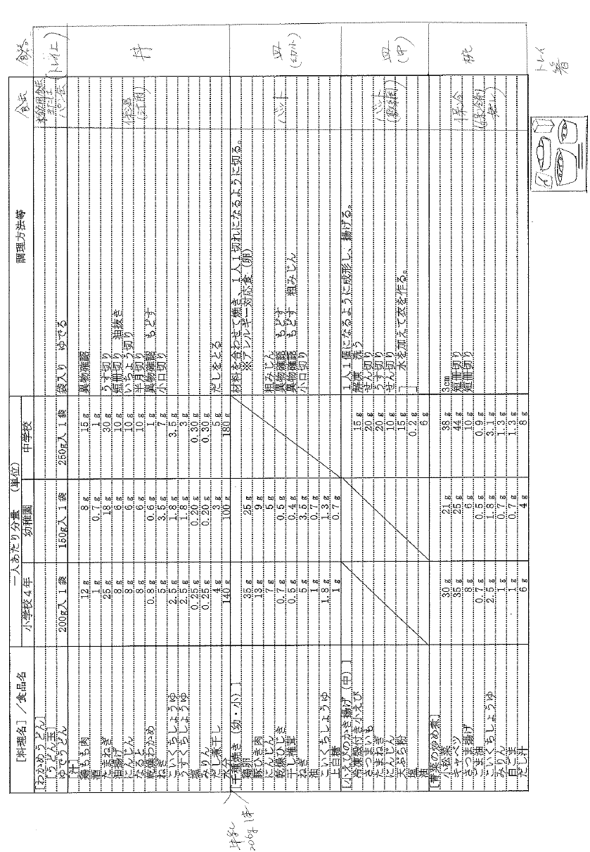

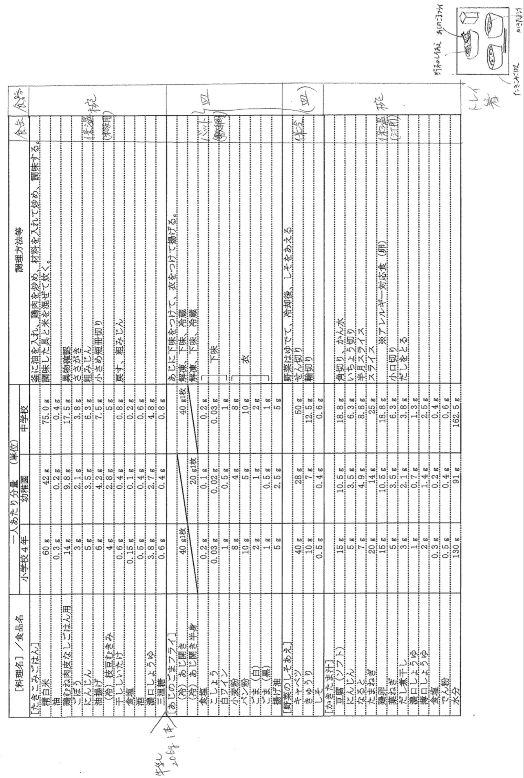
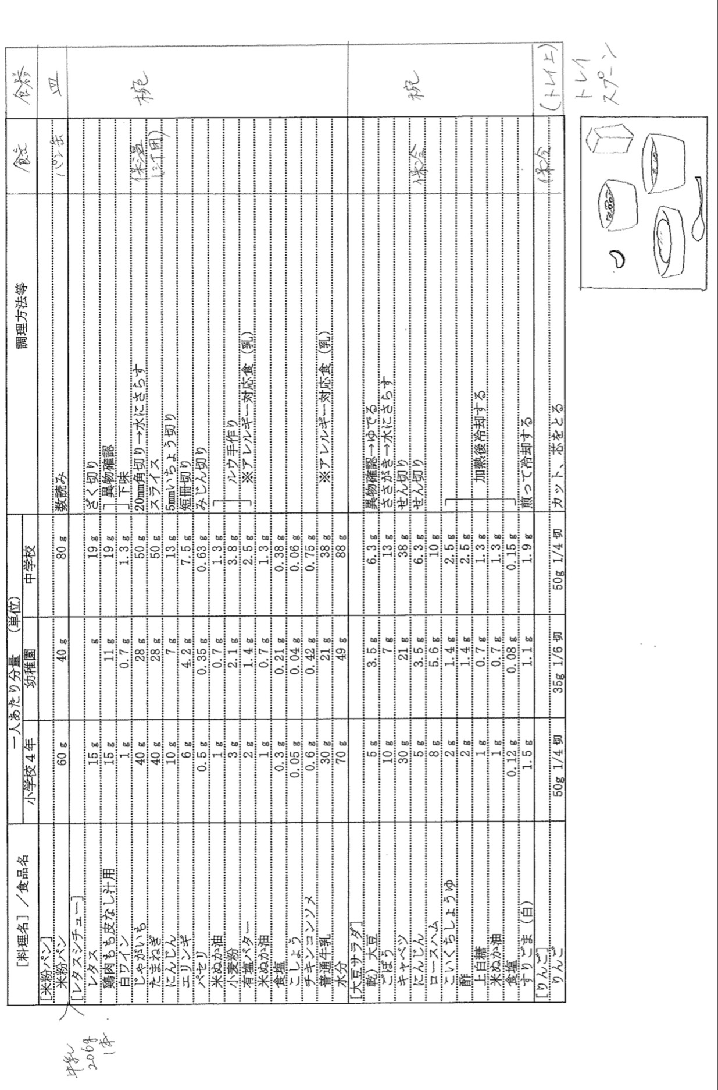

（様式4-5）
２．施設計画
（２）面積表（A4判 枚数適宜）
諸室における延床面積
単位：m²
区分 | 室名 | （ ）階 | （ ）階 | 合計
給食エリア
給食エリア | 計
一般エリア
一般エリア | 計
付帯施設
付帯施設 | 計
合計
※ 階数については，適宜必要な階数を追加して記入してください。

（様式4-6）
２．施設計画
（３）仕上表（A4判 枚数適宜）
- 外部仕上表

区分 | 仕上げ | 備考
屋根
外壁
外部建具
外構
※必要に応じて，項目を追加しても構いません。

- 内部仕上表

区分 | 室名 | 各室面積（m²） | 天井高  （m） | 床 | 壁 | 天井
給食エリア
一般エリア
※ 必要に応じて，項目を追加しても構いません。

（様式5）

(仮称)坂出市学校給食センター

整備運営事業

加点項目提案書（表紙・目次）

１．事業計画 頁 / 総頁
- 事業実施方針，実施体制
- リスク管理の方針
２．設計・建設 頁 / 総頁
- 配置計画・外部動線・デザイン
- 内部動線
- 災害時対応
- 施工計画
- 地球環境・ライフサイクルコストへの配慮
３．開業準備 頁 / 総頁
- 円滑な供用開始に配慮した開業準備
４．維持管理 頁 / 総頁
- 維持管理体制及び品質管理
- 修繕計画
- 修繕計画表
５．運営 頁 / 総頁
- 魅力ある給食の提供
- 食の安全確保・衛生管理
- アレルギー等対応
- 配送・回収
６．その他 頁 / 総頁
- 食育支援
- 光熱水費の低減への配慮
- 災害時対応・事故対応
- 地域経済
- 自主事業

（様式6-1）
１．事業計画に関する提案
（１）事業実施方針，実施体制 （A4判 1枚以内）
◆本事業の実施方針を具現化するための事業実施体制について，以下の内容を含めて，簡潔かつ具体的に記載してください。
◆企業名を記載する場合は，匿名（例：「代表企業」，「構成企業A」，「構成企業B」）で表記してください。業種名については，設計，建設，工事監理，維持管理，運営，調理設備，配送・回収等の別（これらの名称に該当しない場合は，適宜記入してください。）に記入してください。

- 本事業の目的，施設の役割等，事業の基本理念に即した業務実施方針及び業務実施方針を具現化するための実施体制について

- セルフモニタリングの内容やモニタリング結果を踏まえた業務改善について

（様式6-2）
１．事業計画に関する提案
（２）リスク管理の方針 （A4判 1枚以内）
◆事業の継続に影響を生じることが想定されるリスクとリスクマネジメント策について，以下の内容を含めて，簡潔かつ具体的に記載してください。なお，提案した事項について，可能な限り提案理由を記載してください。

- 本事業に付随するリスク分析及び業務を実施する企業間でのリスク分担の考え方

- リスクを顕在化させない仕組み及びリスクが顕在化した場合の対応策

- 市の負担とすることを想定しているリスクのうち，事業者に移転可能なリスク及び移転の考え方

（様式7-1）
２．設計・建設に関する提案
（１）配置計画・外部動線・デザイン （A4判 1枚以内）
◆配置計画・建築計画について，以下の内容を含めて，簡潔かつ具体的に記載してください。なお，提案した事項について，可能な限り提案理由を記載してください。

- 建設予定地の特徴等を踏まえた，安全性・防災性，機能性，衛生管理への配慮

- 敷地全体のゾーニングや外部動線計画（配送車・来客者等）で考慮した点

- 建物のデザインで考慮した点

（様式7-2）
２．設計・建設に関する提案
（２）内部動線 （A4判 1枚以内）
◆給食エリア及び一般エリアのゾーニング，配置計画，動線計画について，要求水準レベルを超える安全衛生や機能性及び作業・執務環境等の観点から簡潔かつ具体的に記載してください。なお，提案した事項について，可能な限り提案理由を記載してください。

（様式7-3）
２．設計・建設に関する提案
（３）災害時対応 （A4判 1枚以内）
◆災害時の対応にについて，以下の内容を含めて，簡潔かつ具体的に記載してください。なお，提案した事項について，可能な限り提案理由を記載してください。

- 災害・事故発生時の対応

- 熱源の組み合わせやバックアップ体制など具体的な提案

（様式7-4）
２．設計・建設に関する提案
（４）施工計画 （A4判 1枚以内）
◆施工計画について，以下の内容を含めて，簡潔かつ具体的に記載してください。なお，提案した事項について，可能な限り提案理由を記載してください。

- 騒音，振動，悪臭，粉塵発生，交通渋滞その他建設工事に伴う近隣への影響を最小限に抑えるための工夫

- 工事期間中の安全管理

（様式7-5）
２．設計・建設に関する提案
（５）地球環境・ライフサイクルコストへの配慮 （A4判 1枚以内）
◆地球環境・ライフサイクルコストへの配慮について，以下の内容を含めて，簡潔かつ具体的に記載してください。なお，提案した事項について，可能な限り提案理由を記載してください。

- エコマテリアルの採用，省エネルギー，省資源化などによる環境負荷低減のための工夫

- ライフサイクルコストの低減，施設の長寿命化のための工夫

（様式8）
３．開業準備に関する提案
（１）円滑な供用開始に配慮した開業準備 （A4判 1枚以内）
◆円滑な供用開始に配慮した開業準備について，以下の内容を含めて，簡潔かつ具体的に記載してください。なお，提案した事項について，可能な限り提案理由を記載してください。

- 供用開始後の運営を円滑に実施するための開業準備業務に係る各業務の実施体制や業務間の連携（従業員等の研修，調理・配送リハーサル，マニュアル作成等）

（様式9-1）
４．維持管理に関する提案
（１）維持管理体制及び品質管理 （A4判 1枚以内）
◆維持管理体制及び品質管理について，以下の内容を含めて，簡潔かつ具体的に記載してください。なお，提案した事項について，可能な限り提案理由を記載してください。

- 品質管理のための実施体制や維持管理手法

- 緊急時の対応

- 事業期間終了後も質の高い給食サービスが継続されるための事業期間終了時の引継ぎやアフターフォロー

（様式9-2）
４．維持管理に関する提案
（２）修繕計画の考え方（A4判 1枚以内）
◆修繕・更新計画について，以下の内容を含めて，簡潔かつ具体的に記載してください。なお，提案した事項について，可能な限り提案理由を記載してください。

- 予防保全を基本とした劣化等による危険・障害の未然防止

- 市の負担を最小限とし，安全で快適な施設を維持するための長期修繕計画

（様式9-3）
４．維持管理に関する提案
（３）修繕計画表 （A3判 1枚以内）
◆長期修繕計画表を作成してください。なお，書式は自由とし，ファイル形式はExcelまたはWordのいずれかとします。また，図表を用いて作成することとし，以下の内容については必ず記入してください。

- 期間
供用開始から事業期間終了時までの15年間，及び事業期間終了時点から15年間をあわせた合計30年間
- 内容
「建築物」「建築設備」「調理設備」「調理備品」「事務備品」「調理備品」「食器・食缶等」それぞれにおける修繕・更新の時期（更新の回数が分かるように），内容，コスト

（様式10-1）
５．運営に関する提案
（１）魅力ある給食の提供 （A4判 1枚以内）
◆魅力ある給食の観点から，以下の内容を含めて，簡潔かつ具体的に記載してください。
なお，提案した事項について，可能な限り提案理由を記載してください。

- できあがり状態の品質確保，調理後2時間喫食の実現

- 魅力ある給食の提供及び食べ残し抑制への方策

（様式10-2）
５．運営に関する提案
（２）食の安全確保・衛生管理 （A4判 2枚以内）
◆安全衛生の観点から，以下の内容を含めて，簡潔かつ具体的に記載してください。
なお，提案した事項について，可能な限り提案理由を記載してください。

- 食中毒事故及び異物混入を未然に防止する方策（特にノロウイルス対策）

- 食中毒事故及び異物混入が発生した場合の連絡体制，マニュアル等の対応

- 業務従事者の健康管理

- 業務従事者の衛生意識の向上を図る研修会の実施等，教育
（様式10-3）
５．運営に関する提案
（３）アレルギー等対応 （A4判 1枚以内）
◆アレルギー対応食の提供について，以下の内容を含めて，簡潔かつ具体的に記載してください。
なお，提案した事項について，可能な限り提案理由を記載してください。

- 除去すべき食材が混入しないための調理システム及び業務運営体制

- 将来の対応品目や食数を増やす可能性への配慮

（様式10-4）
５．運営に関する提案
（４）配送・回収 （A4判 2枚以内）
◆配送・回収業務について，以下の内容を含めて，簡潔かつ具体的に記載してください。
なお，提案した事項について，可能な限り提案理由を記載してください。

- 調理後2時間喫食が可能な効率のよい配送計画

- 誤配を防止する具体的な方策

- 安全・衛生面での配慮

（様式11-1）
６．その他に関する提案
（１）食育支援 （A4判 1枚以内）
◆食育支援について，以下の内容を含めて，簡潔かつ具体的に記載してください。
なお，提案した事項について，可能な限り提案理由を記載してください。

- 本事業の基本理念に即した食育支援

- 見学者にとって魅力ある施設や見学内容となるための施設面について（調理場の計画，見学コースの計画，研修室の計画等）

- 施設面を踏まえた運営面（内部動線や案内，食育支援等）での工夫について

（様式11-2）
４．維持管理に関する提案
（２）光熱水費の低減への配慮（A4判 1枚以内）
◆維持管理・運営期間中の光熱水費の低減について，以下の内容を含めて，簡潔かつ具体的に記載してください。なお，提案した事項について，可能な限り提案理由を記載してください。

- 光熱水費の削減を図る方策とその実効性

- 光熱水費削減の検証方法とその実効性

（様式11-3）
６．その他に関する提案
（３）災害時対応・事故対応 （A4判 1枚以内）
◆災害時の対応について，以下の内容を含めて，簡潔かつ具体的に記載してください。
なお，提案した事項について，可能な限り提案理由を記載してください。

- 災害・事故発生時における，連絡体制，対応策等

- 災害時対応計画について，熱源組み合わせやバックアップ体制について

- 災害時において，移動式回転釜等を使用した炊き出し等について

（様式11-4）
６．その他に関する提案
（４）地域経済・社会への貢献①（A4判 1枚以内）
◆地域経済への貢献について，以下の内容を含めて，簡潔かつ具体的に記載してください。
なお，提案した事項について，可能な限り提案理由を記載してください。

- 構成員のうちの市内企業の割合及び地元への発注額
※様式11-5に記載してください。

- 市民の雇用（障がい者の雇用含む）の促進や，県産材の活用等に向けた取り組み
※市の実務経験者の雇用については，雇用説明会，面接等の具体的なスケジュールを明記してください。

- 市内企業との連携や活用など，地域経済への貢献についての具体的な提案，

（様式11-5）
６．その他に関する提案
（４）地域経済・社会への貢献② （Ａ４判 １枚以内）
◆市内企業への発注について，下記の表に具体的に記載してください。

SPCからの  発注内容 | 発注  予定金額 | 構成員 | 下請等企業  業務内容 | 下請等企業  発注予定金額
（記入例）  設計業務 | XX0,000 | 構成員A  (市内企業) | 基本設計 | Y0,000
建設業務 | XX0,000 | 構成員B  (市外企業) | 電気工事 | Y0,000
合計 | ●円 (a) |  |  | -
うち市内企業 | ●円 (b) |  |  | ●円 (c)
市内企業割合 | ●% （b+c）/a

※「SPCからの発注内容」欄については，SPCから直接発注する業務内容を，設計・建設業務，維持管理業務，運営業務にかかる内容ごとに記載してください。
※「構成員」欄については，市内企業・市外企業の別が分かるように記載してください。
※「下請等企業業務内容」欄については，再委託若しくは一次下請けとして，市内企業に発注する業務内容を記載してください。具体的な再委託若しくは一次下請けが決まっていない場合でも，計画として再委託若しくは一次下請けする予定の業務があれば，記載していただいてかまいません。
※「うち市内企業」欄については，市内企業への発注予定額を記載してください。なお，本数値は，契約締結後のモニタリング対象となります。
※「市内企業割合」欄については，「合計(a)」に占める「市内企業への発注予定額の合計(b+c)」を記載してください。
※構成員については企業名を記載せず，構成員A，構成員Bとして記載してください。

（様式11-6）
６．その他に関する提案
（５）自主事業（A4判 1枚以内）
◆自主事業について，以下の内容を含めて，簡潔かつ具体的に記載してください。
なお，提案した事項について，可能な限り提案理由を記載してください。

- 市の推進する“健幸のまちづくり”に資する提案
- 自主事業を行うに当たって，基本的な考え方，実施体制等
- 業務の方針，内容，実施方法等
- その他特筆すべき提案事項

